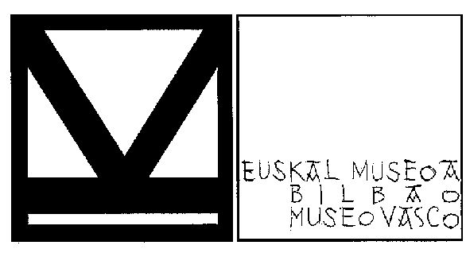
NOTA DE PRENSA

CARNAVAL REY DE EUROPA

- Las mascaradas invernales de fertilidad en el contexto etnográfico europeo.

Acto | Presentación de la exposición y del proyecto europeo “Carnaval Rey de Europa”, que forma parte del programa “Cultura” de la Unión europea
Día | jueves, 19 de enero
Lugar | Museo Vasco, Plaza Miguel de Unamuno 4,
Hora | 10:30
Presenta | Josune Ariztondo Akarregi, Diputada de Cultura y Presidenta de la Junta del Patronato del Museo Vasco  Iñaki López de Agileta, director de cultura del Ayuntamiento de Bilbao  Giovanni Kezich, director del Museo degli Usi e Costumi della Gente Trentina de San Michele all’Adige(Italia)  Amaia Basterretxea, Directora del Museo Vasco

El Museo vasco se complace en invitaros a la presentación de la nueva exposición temporal sobre los carnavales de invierno, donde no sólo se podrán ver las representaciones de las figuras del carnaval vasco, sino también las procedentes de Italia, Eslovenia, Rumania, Polonia, Croacia) Bulgaria y Macedonia.

A través de máscaras y personajes nos sumergiremos en el carnaval, rito inspirado en antiguos sortilegios agrícolas que buscaba favorecer las cosechas, estimular y orientar la sexualidad y la fertilidad del pueblo y propiciar el retorno de la estación fértil y el renovarse del tiempo.

La muestra se divide en tres partes:
El miedo
La ceremonia
La farsa
A través de 72 objetos repartidos en las dos salas de exposiciones temporales de nuestro museo podremos conocer ese mundo, en el que el carnaval europeo hunde sus raíces.

Asimismo, la exposición compartirá su espacio con tres documentales:
1.- Na vòlta n val de Fiemme (Antaño en el valle de Fiemme) (Italia)
2.- Un día en Agnita (Rumania)
3.- La doble marcha de los Joaldunak (Navarra)
4.- Koza szymborska (Mascarada) (Polonia)
5.- El Laufarji de Cerkno (Mascarada) (Eslovenia)

Esta exposición forma parte del proyecto “Carnival King of Europe”, promovido por el Museo degli Usi e Costumi della Gente Trentina de San Michelle all’Adige (Italia) y cuyo objetivo es contribuir a un mayor conocimiento de la raíces culturales comunes de todos los pueblos de Europa, así como establecer una red de trabajo entre algunos de los principales museos etnográficos europeos y proporcionar nuevas herramientas para una síntesis interpretativa de los rituales de fertilidad invernales.

La exposición itinerará por todos los países participantes en el proyecto.

Bilbao 17 de enero de 2012

Para más información: Museo Vasco 94 415 54 23
www.euskal-museoa.org

